DB-508B 空调冰箱组装与调试实训考核装置(智能考核型)
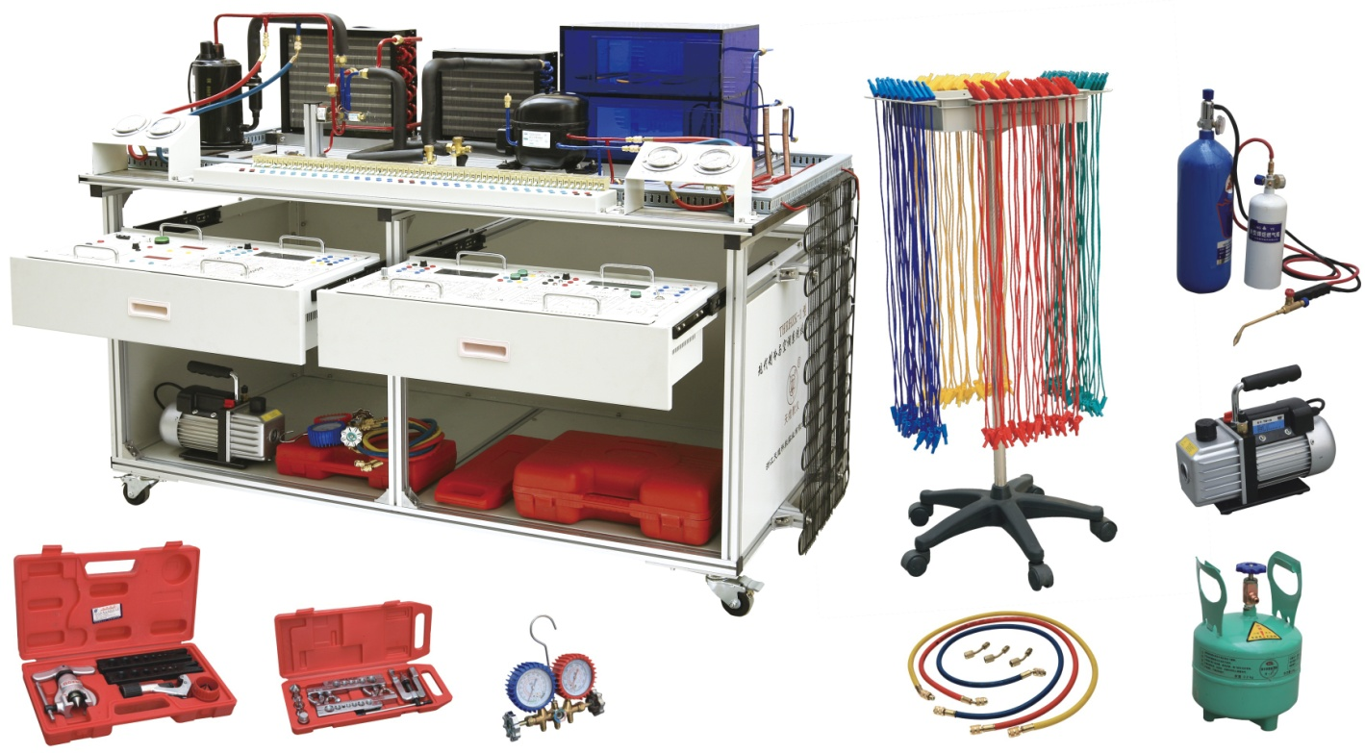
一、产品概述
本装置是专门为职业院校制冷类相关专业而研制的实训装置，根据制冷类行业中空调与冰箱维修技术的特点，针对空调和冰箱的电气控制以及制冷系统的安装与维修进行设计，强化了学生对空调冰箱系统管路的安装、电气接线、工况调试、故障诊断与维修等综合职业能力。装置融合了流体力学、热力学、传热学和电气控制等技术,集制冷空调系统安装、冰箱系统安装、制冷系统电接线、压力检漏、抽真空、充注制冷剂与运行调试于一体，包含了制冷系统维修的全部步骤，能满足实训教学、实际工程训练及职业技能竞赛的需要。
二、功能特点
1. 该装置集制冷空调系统安装、冰箱系统安装、制冷系统电接线、压力检漏、抽真空、 充注制冷剂与运行调试于一体，包含了制冷系统维修的全部步骤，能满足实训教学、实际工程 训练及职业技能竞赛的需要。
2. 该装置采用模块化设计，电气控制与制冷系统独立分开，并且电气部分设置检测点，测测端子以及各路的输出连接端子，可供学生进行独立接线、测试、远行等操作。
3. 实训平台直观展示了空调和冰箱的系统结构、工作原理。可清楚的看到制冷系统结构 及主要部件的实物，系统还配置有数显变流电压表、数显交流电流表、压力表、信号指示灯等， 使整个空调系统、冰箱系统的实时工作状态一目了然。
4. 该装置是根据分体式空调器控制电路、电冰箱电子式控制电路作为实训考核对象，能 使学生熟练掌握空调器控制电路、电冰箱电子式控制电路基本原理及维修技术，考核板上印有 分体式空调器电气、电冰箱电子式控制电路图并加以检测点，学生通过考核板上的电路图了解 其原理，并通过电脑设置故障，用仪表在检测点上进行检测查找故障位置，并排除故障，从而 提高学生的排除故障能力。
5. 使用该装置能学到分体式式空调器控制电路、电冰箱电子式控制电路的相关知识。空热泵分体空调部分据有以下制冷模式、制热模式、除湿模式、送风模式、四种工作模式。电冰箱部分分有冷藏箱、冷冻箱。工作模式有标准模式、节能模式、速冻模式三种工作模式。
6. 本装置解决了传统该类设备上只能看只能模无法进行动手组装的缺欠，还解决了无法 在设备上进行铜管焊接的难题，能使学生在该装置上能够反复进行系统组装与焊接训练。整体 采用开放式和拆装式结构设计，创新的采用了铜管固定装置对每个活动接头进行固定，有效的 保证了管路因反复拆装所造成的损坏，同时也减少了工作噪音。
7. 在实训台方面进行了全新设计不仅采用铝型材拼装成桌面而且桌面下面增加了接水 底盘，铝型材桌面不仅干净美观，更重要的是焊接铜管时不会变形，接水底盘的设计解决了运 行中冷凝器和系统管道产生的冷凝水，使水及冷冻油顺利流到接水桶中，保持设备清洁。
8. 制冷仿真软件： 主要包含制冷技术基本知识、制冷剂、载冷剂和润滑剂、蒸气压缩式制冷循环、制冷压缩机类型及结构原理、空调器的制冷系统、空调器的电气控制系统、家用电冰箱制冷及控制、家用制冷系统的延伸、中央空调系统等。软件讲解直观，使老师易教学生易学。
9、配套制冷制热多媒体教学系统（34合一）（投标时需提供教学系统并演示十分钟，未提供者取消投标资格），适应所有的教材，内容丰富并可随意调取。合理地运用多媒体教学系统，可以很大程度上减轻老师讲课的工作量。内容分别是：1、空调器管路系统结构与工作原理 2、空调器制冷制热原理 3、空调器管路系统零部件介绍4、空调器管路系统的检测方法5、空调器通风系统结构与工作原理6、通风系统工作原理和零部件介绍7、通风系统的检查方法8、空调器管路、通风系统维修技术9、安装检修表阀10、抽真空11、加注制冷剂12、更换压缩机13、更换四通阀14、更换毛细管和过滤器15、查找泄漏点与检修16、清洁热交换器17、吹污18、压缩机加注冷冻油和风机电机轴承加润滑油19、空调电气控制系统结构与工作原理20、空调器控制电路的控制对象21、温度控制电路22、空调器保护电路23、空调器制冷输入电路24、空调器显示电路25、空调器电气控制系统维修技术26、空调器整机不工作27、空调器压缩机工作不正常28、空调器外机轴流风机工作不正常29、空调器内机风机工作不正常30、空调器四通阀动作不正常31、空调器遥控接收不正常32、空调器温控不正常33、空调器故障维修指南34、空调器安装和移机技术。

三、技术指标
1、输入电源：单相三线 AC220V±10% 50Hz
2、 工作环境 ：温度-10℃～-40℃ 相对湿度≤85%（25℃）
3、设备容量 ： ≤1.5KVA
4、制冷剂：空调部分R22 冰箱部分R22或R600a
5、外形尺寸（大约）1500mm×800mm×1250mm
6、防触电保护类型 I类
7、安全保护：具有过压、过流、过载、漏电保护措施，符合国家相关标准。
8、环保等级 材料选用符合国家相关环保标
四、系统组成
1、实训台采用铝型材台架加实训模块结构，装置采用一体化设计，由导轨式铝合金安装平台、空调系统、电冰箱系统、电气控制系统等组成。底部安装有四个带刹车的脚轮，可以方便的移动和固定。设备配置空调制冷系统管路1套、直冷电冰箱制冷系统管路1套、安全插端子排，压力表（1.5MPa）2只（3.5 MPa）2只等。
2、电源模块
包括漏电短路器，电压表（0～250V） 1只，电流表（0～5A）1只、1只、电源插座，安全连线等。
3、分体空调控制线路模块
包括空调控制板，，遥控接收板，故障设置板，IO通信板，空调遥控器，电位器等及指示灯等。
4、直冷电冰箱控制线路模块
包括控制板，故障设置板，IO通信板，电位器等及指示灯等。
5、智能电冰箱控制线路模块
包括智能冰箱控制板，数字显示操作屏，电位器，指示灯等。
6、热泵型家用空调系统
包括压缩机、室内热交换器、室外热交换器、四通阀、过滤器、单向阀、毛细管、空调阀、视液镜等
7、直冷式电冰箱系统
包括冰箱型压缩机、PTC启动器、碟形过电流过温升保护器、钢丝冷凝器、压力表、模拟电冰箱箱体视液镜、节流装置等
五、项目实训内容
1、制冷工专用工具的使用
2、气焊焊枪的使用与焊接能力
3、空调制冷系统管路的组装能力
4、空调制冷系统的保压、检漏与制冷剂加充能力
5、空调控制电路的电气连接与调试能力
6、空调控制电路电气故障考核、故障分析与故障排除能力
7、电冰箱制冷系统管路的组装能力
8、电冰箱制冷系统的保压、检漏与制冷剂加充能力
9、东芝 GR-204E 直冷电子式电冰箱控制电路的电气连接与调试能力
10、东芝 GR-204E 直冷电子式控制电路电气故障考核、故障分析与故障排除能力
11、BCD-173GH 智能温控电冰箱控制电路的电气连接与调试能力
12、BCD-173GH 智能温控电冰箱控制电路电气故障考核、故障分析与故障排除能力
13、电冰箱制冷系统的故障判断与维修能力
14、学生的团队协调组织能力
15、电气识图和电气设计能力
故障考核部分
控制电路实训故障包括：
空调电气控制电路部分设置有 8 个故障：
1.稳压管IC损坏
故障现象：空调遥控开机无反应，无法工作，电源电路稳压管 7812 无+12V 电压输出。
2.稳压管 IC7805 损坏
故障现象：空调遥控开机无反应，无法工作，电源电路稳压管 7805 无+5V 电压输出。
3.室内温度传感器断路 故障现象：空调遥控开机有反应，室内机工作正常，室外机不工作。温度检测电路故障。
4.压缩机主继电器 RLY1 触点断路 故障现象：室内机工作正常，室外风机工作正常，但压缩机不工作。RLY1 继电器故障。
5.室外风机继电器 RLY3 触点断路
故障现象：室内机工作正常，室外风机不工作，压缩机工作正常。RLY3 继电器故障
6.四通阀继电器 RLY4 触点断路 故障现象：制冷模式工作正常，无法进行制热。RLY4 继电器故障。
7.室内风机高速档继电器 RLY7 触点断路 故障现象：制冷、制热均工作正常，但室内风机高速档无法工作。RLY7 继电器故障。
8.集成 IC3 第 13 脚无输出 故障现象：制冷、制热均工作正常，但室内风机中速档无法工作。室内风机驱动电路故障。
204E 电冰箱控制电路部分设置有 8 个故障：
- 蒸发传感器断路：故障现象：压缩机无法工作，其它工作正常
2.除霜传感器断路 故障现象：压缩机工作正常，将切换开关打至电位器，调节除霜传感器模拟调节至除霜位置 仍无法进行除霜。
3.二极管 D801 断路：故障现象：压缩机无法工作，其它工作正常
4.三极管 Q811 坏 故障现象：压缩机无法工作，其它工作正常
5.三极管 Q812 坏 故障现象：压缩机工作正常，将切换开关打至电位器，调节除霜传感器模拟调节至除霜位置无法进行除霜。
6.电阻 R812 坏 故障现象：制冷压缩机和除霜都无法工作
7.继电器 RY01 坏 故障现象：压缩机工作正常，流槽加热管和除霜加热管都不工作
8.继电器 RY02 坏 故障现象：流槽加热管和除霜加热管都工作正常，但压缩机不工作。
智能电冰箱控制电路部分设置有 8 个故障
1．整流+12V 无输出 故障现象：整机无法工作，显示屏无显示。
2．IN 7805 稳压管坏、+5V 无输出 故障现象：整机无法工作，显示屏无显示。
3．冷藏室传感器断路 故障现象：压缩机无法工作，显示屏上冷藏室温度显示 E1
4．冷冻室传感器断路 故障现象：冷藏室温度达到除霜温度时除霜加热器不工作。
5．三极管 BG1 坏 故障现象：压缩机无法工作，显示屏上冷冻室温度显示 E2
6．三极管 BG2 坏 故障现象：压缩机无法工作
7．继电器 HY 触点不良 故障现象：冷藏室温度达到除霜温度时除霜加热器不工作。
8．继电器 YK 触点不良，故障现象：压缩机无法工作
六. 配置：
空调冰箱组装与调试实训考核装置的配置清单
序号 | 设备名称 | 单位 | 数量 | 备注
1 | 可移动式台架 | 个 | 1 | 铝合金实训台，空调制冷系统管路 1 套、直冷 电冰箱制冷系统管路 1 套、安全插端子排，压 力表（1.8MPa）2 只（3.8 MPa）2 只等
2 | 电源及仪表模块 | 块 | 1 | 包括漏电短路器，电压表（0～250V） 2 只，（0～5A）1 只、电源插座，安全连线等。
3 | 分体空调电气控制 考核模块 | 块 | 1 | 包括空调控制板，，遥控接收板， 故障设置板，IO 通信板，空调遥控器，电位器 等及指示灯等。
4 | 电冰箱GR-204E 电子温控电气控制 考核模块 | 块 | 1 | 包括东芝 GR-204E 电子式控制板，故障设置板， 考核 IO 通信板，模拟电位器及工作指示灯等。
5 | BCD-173GH电冰箱智能温控电气考核 模块 | 块 | 1 | 智能冰箱控制板，数字显示操作屏，电位器， 指示灯。等
6 | 热泵型家用分体空 调系统 | 套 | 1 | 包括压缩机、室内热交换器、室外热交换器、 四通阀、过滤器、单向阀、毛细管、空调阀、 视液镜等
7 | 直冷式电冰箱系统 | 套 | 1 | 包括冰箱型压缩机、PTC 启动器、碟形过电流 过温升保护器、钢丝冷凝器、压力表、模拟电 冰箱箱体视液镜、节流装置等
8 | 移动式挂线架 | 个 | 1 | 移动式
9 | 考核软件 | 套 | 1 | 电脑界面据，任意选择单个或多 个故障进行设置，自动统计分数，据有打印功 能。
10 | 绝缘课凳 | 个 | 2 | 用户自备
11 | 实验指导书 | 本 | 2
12 | 光盘 | 张 | 1 | 考核软件、实验指导书电子版等
七、 工具配置：
货品名称 | 货品型号 |  | 单位 | 需求量 | 备注说明
割刀 |  |  |  | 1
活动扳手 |  |  | 把 | 1
活动扳手 |  |  | 把 | 1
扩管器 | 99 型 |  | 只 | 1
胀管器 | 2000型 |  | 只 | 1
维修双表 | CT-536 |  | 套 | 1 | （ 包 括 三 色 加 液 管 ） 红 , 黄 , 兰 色 , 各 1 条。
真空泵 | RS-1A |  | 台 | 1
小型焊具 |  |  | 套 | 1
内六角扳手 |  | 4 号 | 把 | 1
内六角扳手 |  | 5 号 | 把 | 1
螺丝刀 |  | 一字 | 把 | 1
螺丝刀 |  | 十字 | 把 | 1
制冷剂钢瓶 | 6Kg |  | 只 | 1 | 全室一瓶
弯管器 | CT364-04 | Φ6 | 把 | 1
弯管器 | CT364-05 | Φ8 | 把 | 1
弯管器 | CT364-06 | Φ10 | 把 | 1
铜纳子 | 公制 | Φ6 | 只 | 1
铜纳子 | 公制 | Φ8 | 只 | 1
铜纳子 | 公制 | Φ10 | 只 | 1
卷尺 | 3m |  | 把 | 1
公英转换接头 |  |  | 只 | 1
毛笔 |  |  | 支 | 1
洗洁精 |  |  | 瓶 | 1
保险丝 |  | 10A. 各 | 只 | 1

